23010903_송영빈_과제5 Created by Gemini
1번 문제 유형 응용
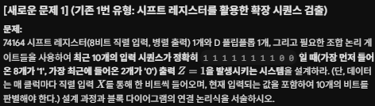
4번 문제 응용
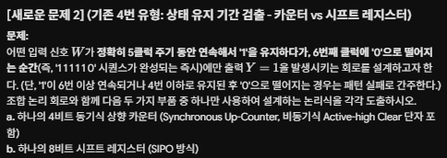
11번 문제 응용
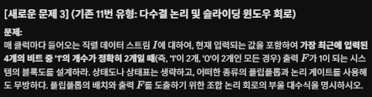

해답
1번 문제 유형 응용 문제 답
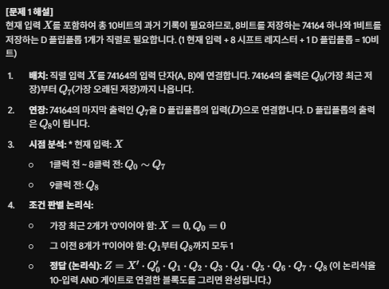
4번 문제 유형 응용 문제 답
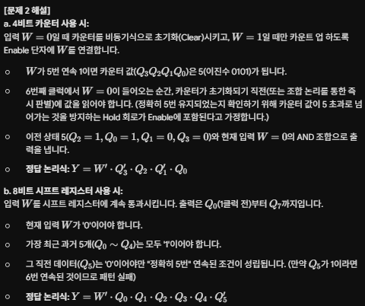
11번 문제 유형 응용 문재 답
